

**QUALIDADE DE SOFTWARE**

Jeniffer Cristtielle Veloso Bueno

Análise de Qualidade

Lisboa

2022

# RESUMO

Este trabalho teve como tema de pesquisa a qualidade do robô KBVVC4527 que promete ser o aliado perfeito para uma casa mais limpa. Anuncia um desempenho extremamente elevado, devido à sua Tecnologia que permite uma direção mais regular e precisa, melhorando a eficiência e a cobertura da limpeza. Além disso, a sua bateria de lítio concede 120 minutos de aspiração continua para garantir uma limpeza eficaz e completa da sua casa. O objetivo geral foi analisar o nível de satisfação em relação aos fatores de qualidade do seu funcionamento. O resultado apontou que o produto em relação entre preço e qualidade se destaca, cumprindo seu objetivo.

# SUMÁRIO

1. RESUMO 2

2. SUMÁRIO 3

3. INTRODUÇÃO 4

4. O PROJETO 5

4.1 Detalhes do produto ou serviço 5

4.2 Tabela de Análise 5

4.3 Relatório 6

4.4 Evidências 7

4.5 Onde encontrar 8

5. CONCLUSÃO 8

6. REFERÊNCIAS BIBLIOGRÁFICAS 8

# INTRODUÇÃO

O robô KBVVC4527 promete ser o aliado perfeito para uma casa mais limpa. Possui Tecnologia de Gyroscopic Navigation que permite uma direção mais regular e precisa, melhorando a eficiência e a cobertura da limpeza. Combina a aspiração com a limpeza com mopa, garantindo uma limpeza completa e pavimentos impecáveis. O robô é autónomo pois pode agendar as suas atividades: move-se sem esforço em torno dos obstáculos e móveis, adaptando-se ao caminho para limpar completamente todos os pavimentos. Além disso, a sua bateria de lítio concede 120 minutos de aspiração continua para garantir uma limpeza eficaz e completa da sua casa.

**Gyroscopic Navigation**

Equipado com um giroscópio, o KBVVC4527 fornece sinais direcionais, horizontais, de posição, velocidade e aceleração precisos. Isso permite uma navegação mais precisa, maior eficiência de limpeza e cobertura, sem utilizar caminhos aleatórios.

**Retorno automático à base**

O KBVVC4527 retorna automaticamente às sua base de carregamento assim que um ciclo de limpeza é concluído ou quando a bateria está fraca.

**Autonomia Longa**

Autonomia excecional até 120 minutos, devido à bateria de lítio de elevado desempenho.

**Sensores Anti-escadas**

O KBVVC4527 está equipado com um conjunto completo de sensores anti-escadas para reconhecer automaticamente escadas ou degraus e evitar quedas acidentais.

**Limpeza 2 em 1 (Aspirar e Mopa)**

Aspira e esfrega de uma só vez, o KBVVC4527 facilmente elimina poeiras e sujidade, garantindo pavimentos impecavelmente limpos, incluindo madeira, azulejos, laminados e pedras.

**Comandos intuitivos**

Inicie ou coloque em pausa o seu robô utilizando os comandos no próprio produto ou através do controlo remoto com o visor LCD que permite aceder todas as funções.

**Limpeza profunda**

Com 2 escovas laterais e uma escova central rotativa, o robô permite a recolha do pó, sujidade e pelos de animais e superfícies, tapetes e cantos, com extrema eficácia.

**Função de agendamento**

Utilize o controlo remoto para agendar uma sessão de limpeza para quando não estiver em casa e dixe o robô limpar por si.

**APP intuitiva**

Robô aspirador profissional 4 em 1: varre, aspira, passa o pano e esfrega, tudo em um e em todos os tipos de superfícies. Com a nossa APP pode programar, parar, aplicar funções e tempos de limpeza e ter o controlo do robô de limpeza a partir de qualquer lugar.

A questão norteadora é: Qual o nível de satisfação em relação aos fatores de qualidade do produto robô KBVVC4527?

# O PROJETO

O robô aspirador está cada vez mais presente nas casas, trazendo mais conforto e comodidade na hora da limpeza.

Além de realizar uma limpeza eficiente em piso de madeira, piso frio e carpetes, eles possuem rodas emborrachadas que não riscam o chão e permitem subir em superfícies irregulares, limpando toda sua casa.

Através de sensores, sistemas de mapeamento e programação inteligente, estes equipamentos permitem aspirar o pó e os detritos do dia-a-dia.

Grande parte dos aspiradores robô possuem sensores que os ajudam a prevenir choques contra obstáculos e paredes e a evitar escadas. Assim, os aspiradores conseguem perceber para onde devem ou não ir, permitindo a conservação dos móveis ou outros elementos que estejam no caminho.

Incorporados no aspirador robô, estes sensores inteligentes criam rotas de limpeza e são capazes de identificar lugares mais sujos para retornarem ao local.

Através de aplicativo que acompanha o equipamento, é possível programar a limpeza para o dia e horário que preferir. Esta função é bastante importante, para quem pretende manter a casa sempre limpa. Também para quem não quer ser incomodado pelo ruído do aspirador, esta função pode ser uma mais-valia.

Sistema de Mapeamento, esta opção apenas está disponível nos equipamentos mais avançados, mas não deixa de ser uma vantagem dos aspiradores robô. O sistema de mapeamento presente nos aspiradores permite reunir dados sobre o local onde o aspirador se encontra, desenhando até a planta do espaço para apresentar na aplicação.

Para conseguirem completar a limpeza de forma mais eficaz, os aspiradores robô definem os melhores caminhos a percorrer, normalmente em linha reta, para que todo o espaço seja limpo. Para concluírem esta tarefa, os equipamentos utilizam pequenas câmaras ou lasers de detecção.

## Detalhes do produto ou serviço

|  |  |
| --- | --- |
| **Nome do produto ou serviço:** | Aspirador Robô KUBO KBVVC4527 (Autonomia 120 min) |
| **Fabricante:** | KUBO |
| **Tempo de uso:** | 1 mês |
| **Outros detalhes relevantes sobre o produto:** | Função Mopa (2 em 1): Sim  Modo de Navegação: Giroscópico  Retorno à base: Sim |

## Tabela de Análise

|  |  |  |
| --- | --- | --- |
| **Aspirador Robô KUBO KBVVC4527 (Autonomia 120 min). Controle por APP, Função Mopa (2 em 1).** | Boa autonomia, boa limpeza, de fácil utilização e no segmento de robôs com APP, tem uma excelente relação entre qualidade e preço. |  |
| **Usabilidade:** | Pode ser usado diariamente para a limpeza de pisos de madeira, mosaicos, tapetes e carpetes. |  |
| **Matéria prima:** | Feito com material de alta qualidade, apresenta ser resistente e seus acessórios são de fácil manuseio. |  |
| **Performance:** | Entrega o que é prometido. Sendo eficiente na limpeza e com uma autonomia de 120 min é possível completar a limpeza em todos os cômodos da casa. Também é possível programar a limpeza pelo APP. |  |
| **Design:** | Seu design é moderno, tendo em seu corpo principal luzes que indicam no seu visor o estado do produto. |  |
| **Carregamento:** | Quando o robô está em standby, entra em modo de recarregamento automático. |  |

## Relatório

Para quem busca praticabilidade no dia-a-dia o robô aspirador é um forte aliado para a limpeza. Sendo de fácil manuseio e limpeza. A função com Mopa (2 em 1) permite que os pisos fiquem livres de manchas, como se houvesse passado o pano. O aparelho pode ser usado diariamente, se deseja uma casa livre de sujeira. Devido a sua autonomia de 120 minutos, não é necessário carregá-lo diariamente. Com 1 mês de uso não apresentou nenhum problema técnico e atende as expectativas. Sem falar no seu designer, sendo bonito e moderno. Considerando o preço de mercado do Aspirador Robô KUBO KBVVC4527, se torna um produto atrativo para quem busca uma limpeza bem-feita e que não esteja disposto a investir muitos recursos.

## Evidências

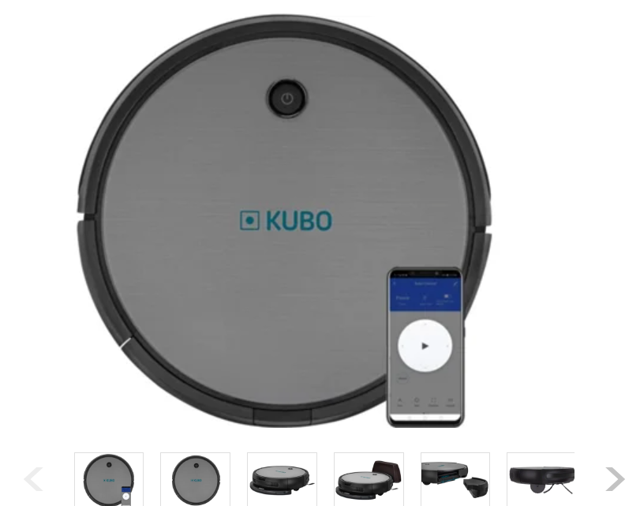

Imagem 1: Aspirador Robô KUBO KBVVC4527 (Autonomia 120 min).

Imagem 2: Aspirador Robô KUBO KBVVC4527 (Autonomia 120 min) na função 2 em 1.

## Onde encontrar

Compra online em worten.pt e recebe a encomenda em casa ou numa loja.

# CONCLUSÃO

Através deste trabalho foi possível visualizar que o contexto de qualidade está inserido no nosso dia-a-dia em praticamente todos os nossos produtos, serviços e afins. Demonstrando assim a importância de um profissional qualificado, que possua uma visão analítica e conseguir enxergar mais que o básico. Com certeza é um diferencial para as empresas.

# REFERÊNCIAS BIBLIOGRÁFICAS

Aspirador Robô KUBO KBVVC4527 (Autonomia 120 min). Worten.pt, Portugal. Disponível em: <https://www.worten.pt/produtos/aspirador-robo-kubo-kbvvc4527-autonomia-120-min-6971250>. Acesso em: 14 de out. de 2022.